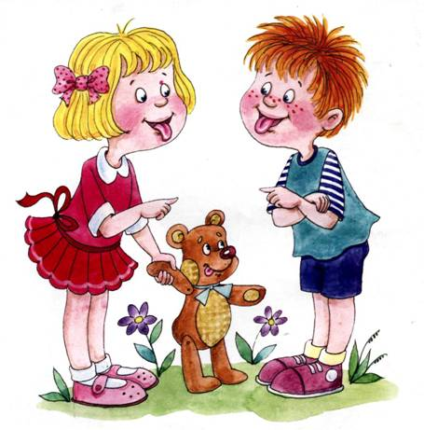***Не пора ли идти к логопеду?***

Время обращения за консультацией к логопеду индивидуально.

Правильное произношение звуков формируется постепенно. У подавляющего большинства детей процесс овладения звуками заканчивается к пяти годам. На этот возраст нужно и

ориентироваться. Если ж вашему ребенку 4 года, но его речь  понятна только вам и практически не воспринимается другими

( причиной могут быть многочисленные замены, извращение и отсутствие звуков),  не стоит ждать еще год- обратитесь к специалисту. Вообще нужно  обращать внимание на связную речь 2,5-3 летнего ребенка: если он еще не говорит простыми фразами, заменяет целые предложения словами или словосочетаниями, не откладывайте визит к логопеду. Часто родители обращают внимание на погрешности речи своего ребенка  непосредственно перед  его поступлением в школу, и в этом случае они создают проблему  и ему, и  себе.

***Можно ли обращаться к логопеду в любом возрасте?***

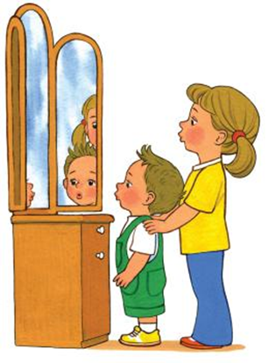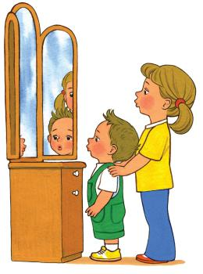 Научить чистому произношению легче всего в дошкольном возрасте. В это время человеку еще присуща высокая пластичность мозга. Поставить правильное произношение взрослому также можно. Это даже в какой-то степени легче, чем работать с ребенком. Но вот автоматизировать потом звук в речи очень тяжело. А впрочем, если есть веский стимул, у вас сильная воля и вы способны строго себя контролировать, то все возможно.

***Как быстро ребенок может научиться правильно говорить?***

Работа над звукопроизношением очень сложная и требует нескольких этапов. Сначала подготовительного, когда формируется артикуляционный аппарат языка, которым говорит ребенок. То есть, например, отрабатывается определенное расположение языка во рту. Этот период может быть продолжительным. И вообще, время постановки звука зависит от индивидуальных особенностей ребенка и может длиться от месяца до полугода. В любом случае родителям необходимо запастись терпением, не ждать быстрых результатов и обязательно довести курс коррекции произношения у ребенка до конца. Как свидетельствует практика, у многих детей дефекты произношения по различным причинам могут остаются неисправленными, даже в школе.